- Hàm lấy id của staff tạo document có vài điểm chưa đồng khớp.
- Mô tả: Trong order thì lấy theo id của staff theo JWT (sau khi đăng nhập). Nhưng trong PO, GR, Customer Return, Sup return,.. đang lấy từ body.
- Ví dụ: User A đăng nhập bằng token của A, nhưng trong body gửi createdByStaffId = B; Nếu backend tin field này, chứng từ sẽ ghi “created_by = B” dù thực tế A thao tác.
- Hậu quả: sai audit, khó truy trách nhiệm, có thể bị lợi dụng gian lận nội bộ.
- Đề xuất: chuyển tất cả createdByStaffId lấy từ JWT.

- Sửa: API endpoint không đổi URL hay method, nhưng request body sẽ đổi: frontend không cần gửi staff id nữa, chỉ cần gửi token JWT hợp lệ.

- Bán hàng chưa chặn bán vượt tồn kho
- Mô tả: Trong create order có validate quantity và salePrice, nhưng chưa thấy kiểm tra on_hand trước khi ghi movement SALE_OUT, xem OrderServiceImpl.java:123, OrderServiceImpl.java:209.
- Ví dụ: User đặt số lượng lớn hơn tồn hiện có -> Service vẫn tạo order + movement SALE_OUT; Trigger ở DB trừ vào inventory_balance -> on_hand có thể âm.
- Hệ quả là có thể xuống tồn âm nếu nhập liệu sai hoặc đồng thời nhiều giao dịch.
- Đề xuất: Trước khi tạo order items/movements, đọc tồn theo kho (calculateOnHandByWarehouseAndProductId). Nếu requestedQty > onHand thì reject ngay. Với môi trường nhiều người dùng đồng thời, cần thêm cơ chế chống race condition.

- Sửa: thêm validate on_hand >= quantity trước khi tạo order item (dòng 130-135 OrderServiceImpl.java). Nếu không đủ tồn kho, sẽ throw lỗi chi tiết với SKU sản phẩm, on_hand hiện tại, và số lượng yêu cầu.

Trước khi update:
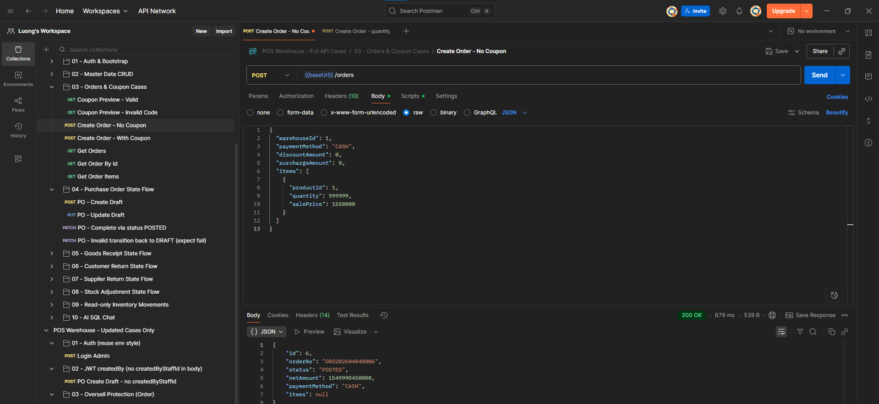
Sau khi update:
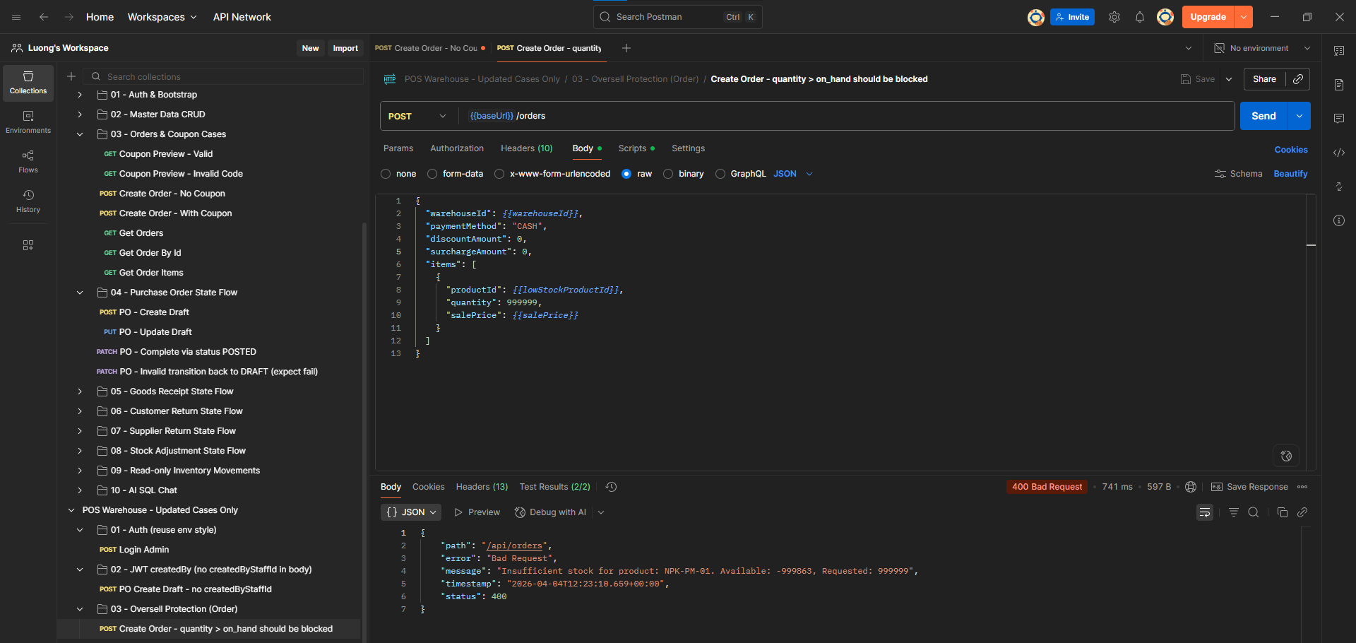

- Liên kết chứng từ con chưa được ràng buộc chặt:
- Mô tả: Không kiểm tra chéo item đó có thuộc đúng chứng từ cha đang xử lý hay không.
- Ví dụ: User tạo GR cho poId = 10 nhưng truyền poItemId của poId = 8; Hệ thống vẫn nhận, tạo chứng từ “hợp lệ kỹ thuật” nhưng sai nghiệp vụ.
- Hệ quả : GR có thể gắn nhầm poItem từ PO khác.
  - Customer return có thể tham chiếu orderItem không thuộc orderId truyền vào.
  - Supplier return có thể tham chiếu goodsReceiptItem không thuộc goodsReceiptId truyền vào.
  - Dữ liệu vẫn lưu được nhưng sai quan hệ nghiệp vụ, rất khó đối soát sau này.
- Đề xuất: Nếu client truyền id tham chiếu gốc thì phải bắt buộc tồn tại, không cho null silently.
- Sửa:
- GoodsReceiptServiceImpl: Validate poItem phải thuộc poId được xử lý
- CustomerReturnServiceImpl: Validate orderItem phải thuộc orderId được xử lý (nếu order không null)
- SupplierReturnServiceImpl: Validate grItem phải thuộc goodsReceiptId được xử lý (nếu GR không null)
- Áp dụng cho cả create và update methods

- Thêm validation DTO đầy đủ với @Valid và message chuẩn cho mọi endpoint
Trước:
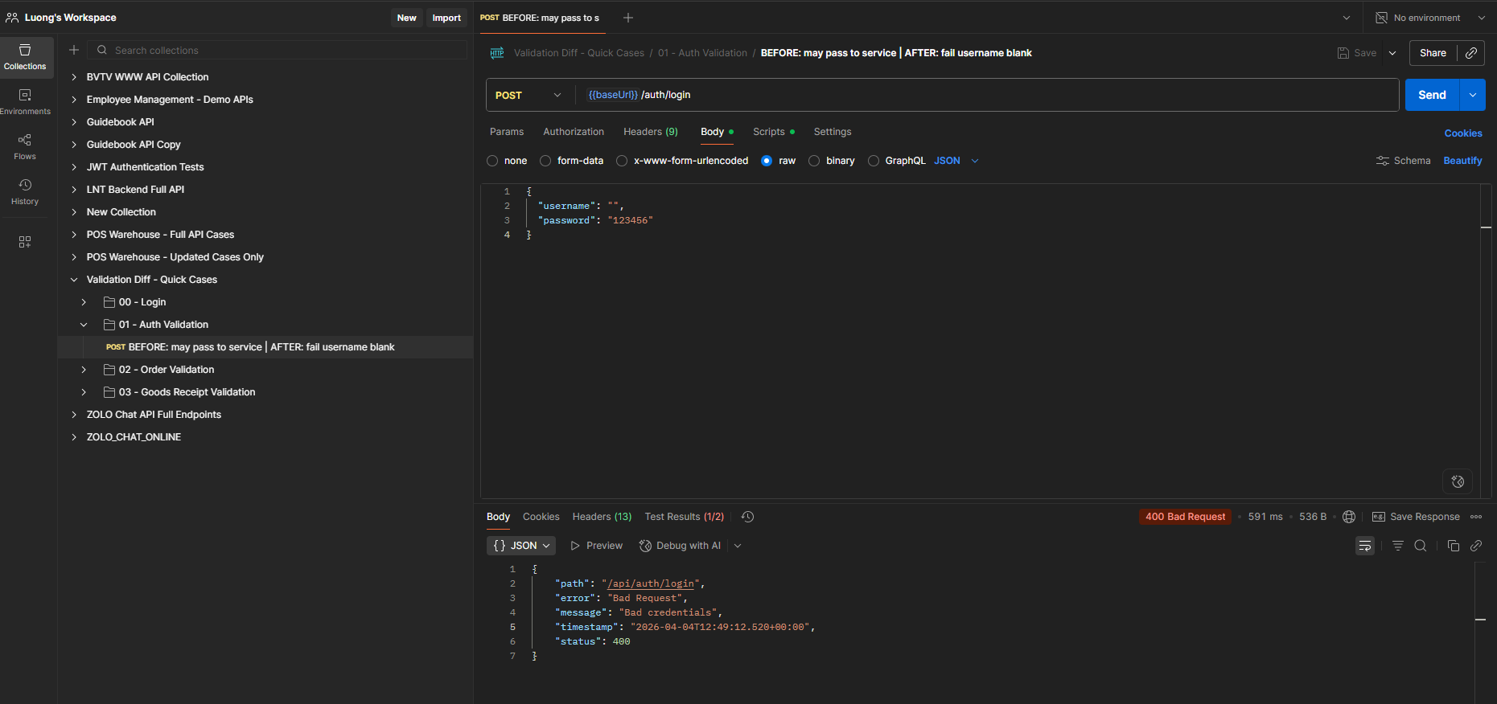
Sau:
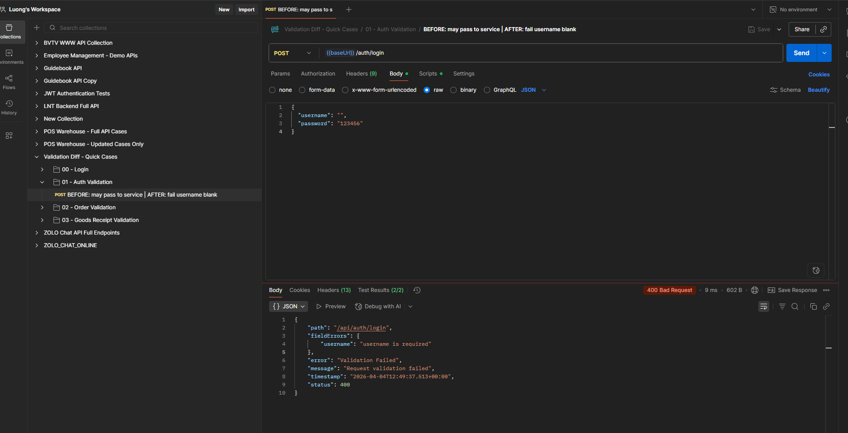

- Thêm API báo cáo cơ bản: tồn kho hiện tại, nhập xuất tồn theo kỳ, doanh thu lợi nhuận theo ngày.

- ReportController.java
- ReportService.java
- ReportServiceImpl.java
- InventoryMovementRepository.java
- OrderItemRepository.java
- CurrentInventoryReportDTO.java
- StockMovementPeriodReportDTO.java
- DailyRevenueProfitReportDTO.java
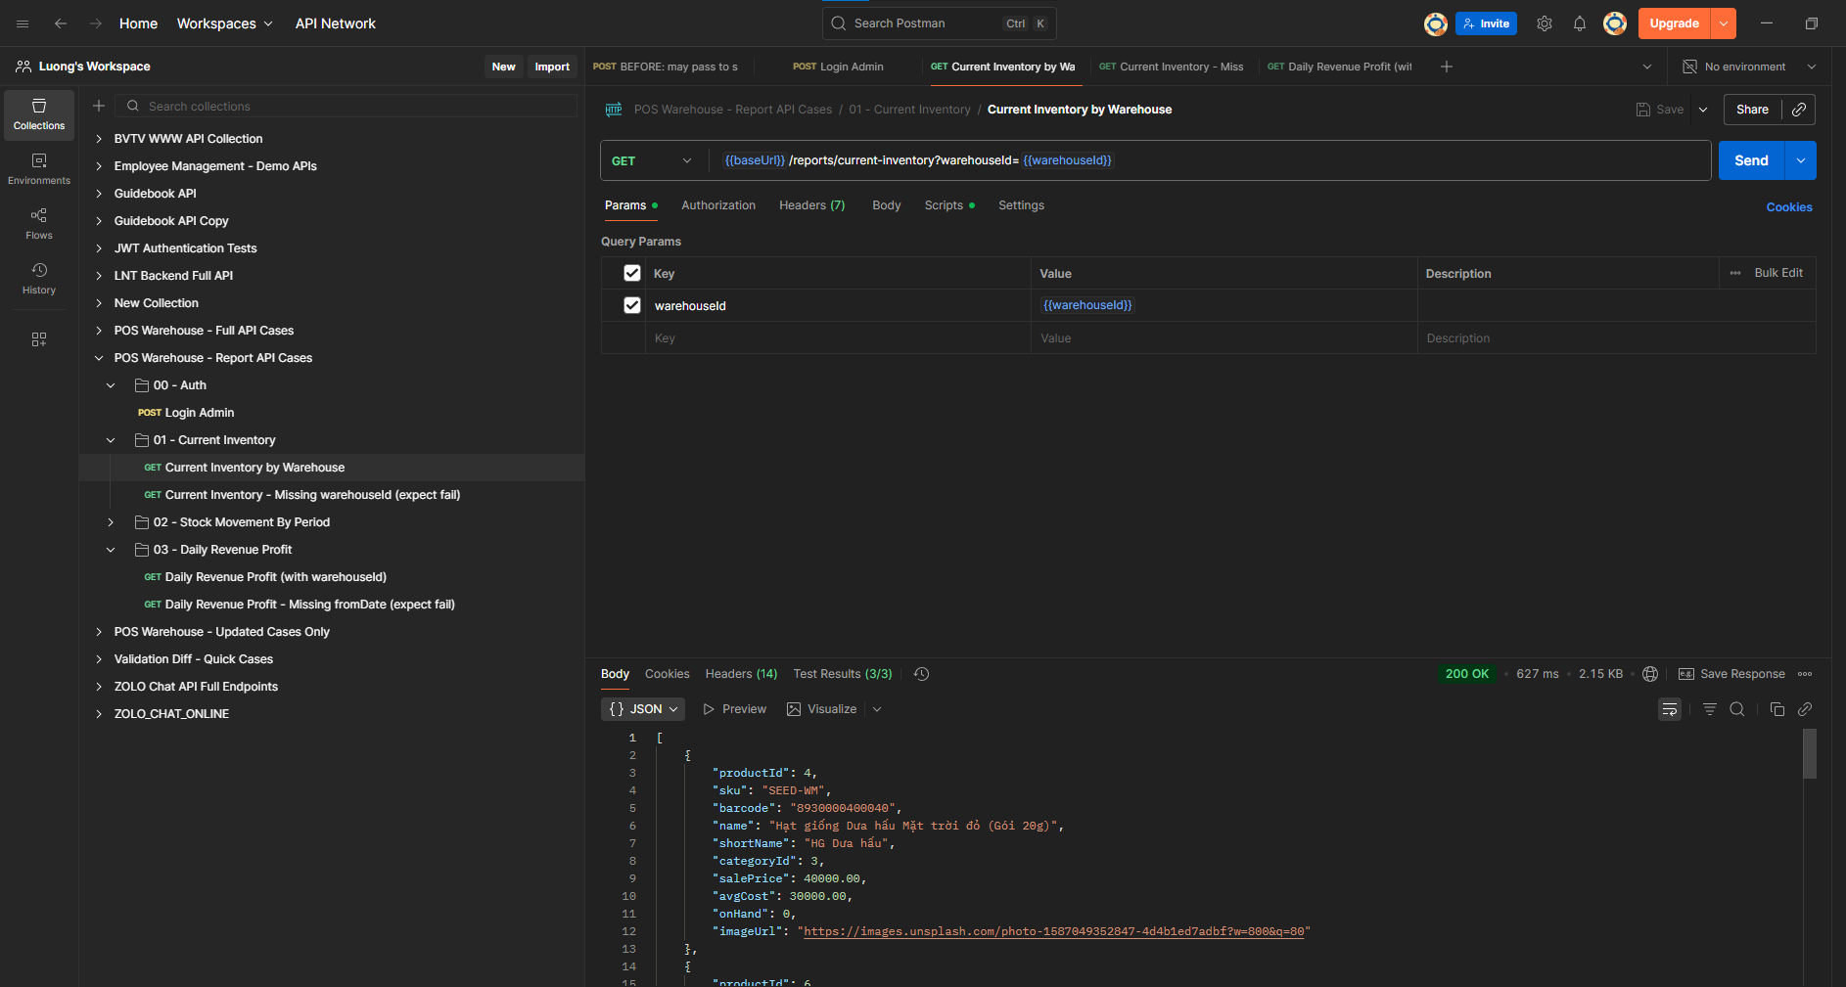
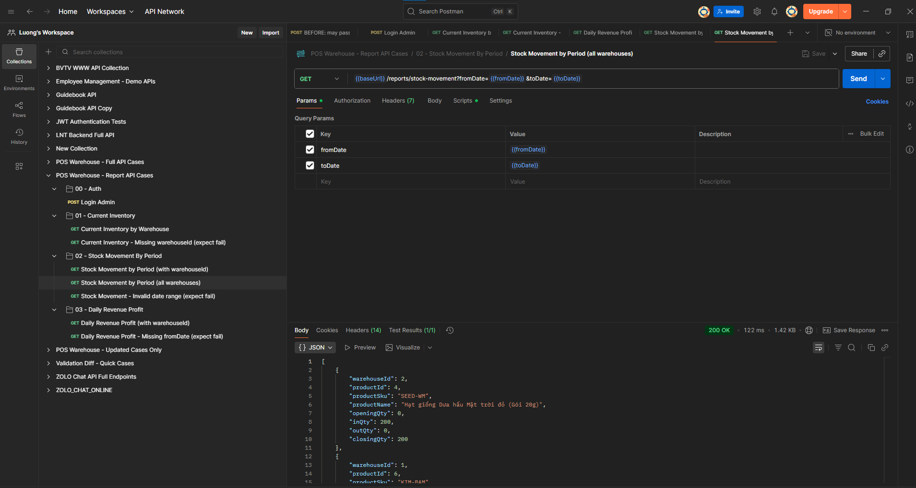

- Thêm:
Cảnh báo tồn thấp
Top bán chạy
Báo cáo điều chỉnh kho

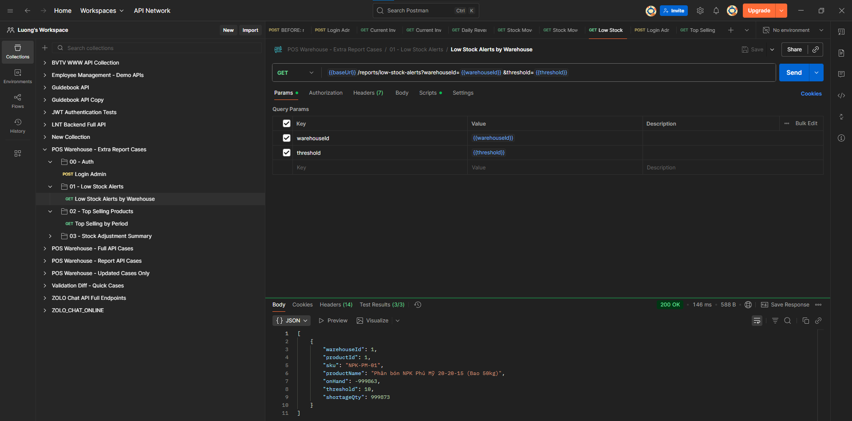

- Tạo Staff User (chỉ admin có quyền tạo), phải login bằng admin xong mới tạo staff user, user có thể cập nhật thông tin, admin có thể xem all user, delete, còn staff thì không.
